例題 　解答

ルール

1. 盤面のいくつかのマスに１から４の数字のどれかを入れる。
2. 盤面の数字は、その数字の入っているマスにタテヨコに隣り合うマスのうち、数字が入るマスの数を表している。
3. 同じ数字をタテヨコに連続させてはいけない。
4. すべての数字はタテヨコにひとつながりになっていなければいけない。

要求仕様書

上記のパズルの説明に加えて、以下の使用を盛り込む。

1. 問題はファイル（XML）からとるようにする。複数の問題をファイルの中に用意し、次々に出題するようにする。
2. パズルが表示されたら１２００秒のタイマーがスタートする。タイマーが０になった時点でゲームが終了する。
3. 入力はマウスクリックで行う。左クリックは「１→２→３→４→空白」の順、右クリックは「４→３→２→１→空白」の順で入力する。
4. 埋め終わったら正解かどうか判断して表示する。

システム設計書

画面構成

reset

answer

next

描画用パネル

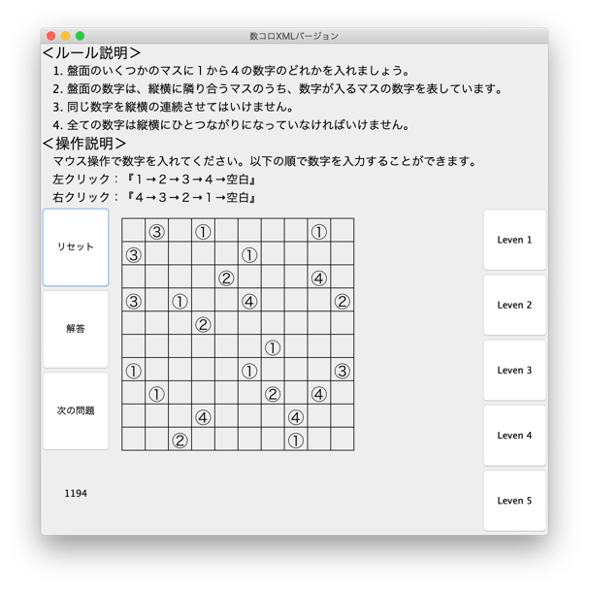

timerLabel

lv1

lv2

lv3

lv4

lv5

v5

説明パネル

ダイアログ：確認画面

ダイアログ：正解の時 不正解の時

操作

1. 白いマスをクリックすると、順番に数字を表示する。

クリックするたびに数字が変わる。

1. 「リセット」ボタンを押す。

ダイアログを表示して確認を取る。

確認されたらその問題を初めから始める。

1. 「解答」ボタンを押す。

正解か不正解かダイアログで表示される。

正解すると、ダイアログに「次の問題に移るか」を表示する。

1. 「次の問題」ボタンを押す。

表示されている問題番号の次の番号の問題が表示される。

1. 「Level 1」ボタンを押す。１つ目の問題が表示される。
2. 「Level 2」ボタンを押す。２つ目の問題が表示される。
3. 「Level 3」ボタンを押す。３つ目の問題が表示される。
4. 「Level 4」ボタンを押す。４つ目の問題が表示される。
5. 「Level 5」ボタンを押す。５つ目の問題が表示される。
6. 「timerLabel」１２００秒間（２０分間）カウントダウンをする。

１２００秒経つとゲームを終了する。

問題ファイルの構造

XML形式のファイルで以下のタグを持つ。

<Sukoro>~</Sukoro>：データ全体を表す。

<title>~</title>：タイトル（フレームに表示）を指定する。

<Mondai>~</Mondai>：１つの問題を表わす。

<question>~</question>：問題の１行分を表わす。

<answer>~</answer>；解答の１行分を表わす。

問題ファイルの例

<?xml version = "1.0" encoding = "UTF-8" ?>

<Sukoro>

<title>数コロXMLバージョン</title>

<Mondai>

<question>□□１□□□１</question>

<question>□１□３□３２</question>

<question>□□□□□□□</question>

<question>□２□４□４□</question>

<question>□□□□□□□</question>

<question>３１□１□３□</question>

<question>１□□□１□□</question>

<answer>１□１２□□１</answer>

<answer>３１□３２３２</answer>

<answer>２□□２□２□</answer>

<answer>３２３４２４１</answer>

<answer>２□２３□２□</answer>

<answer>３１□１□３１</answer>

<answer>１□□□１２□</answer>

</Mondai>

(2問目以降省略)

</Sukoro>